

Μάθημα «Ανάπτυξη και Αρχιτεκτονικές
Πληροφοριακών Συστημάτων»
Ε’ Εξαμήνο

Θέμα εργασίας:

Hapi4u

ΕΓΓΡΑΦΟ ΣΧΕΔΙΑΣΗΣ ΕΦΑΡΜΟΓΗΣ

Ομάδα Εργασίας (Αριθμός Ομάδας): 90
Μέλος (ΑΜ): Ανωγειανάκη Θεονύμφη 8150008
Μέλος (ΑΜ): Φραγκεδάκη Κλειώ 8150143

Έκδοση Παραδοτέου:
<1^{η} ή 2^{η} ανάλογα με την ημερομηνία παράδοσης>

09/11/2018

ΠΕΡΙΕΧΟΜΕΝΑ

1. Περιγραφή Εργασίας και Ηλεκτρονική Διεύθυνση 3
2. Διάγραμμα Περιπτώσεων Χρήσης 3
3. Διάγραμμα Κλάσεων 8
4. Σχήμα Βάσης Δεδομένων 8
5. Διάγραμμα Μονάδων 9

Περιγραφή Εργασίας και Ηλεκτρονική Διεύθυνση

Η πλατφόρμα μας θα δίνει τη δυνατότητα σ’ οποιονδήποτε την επισκεφθεί να ψάξει διαθέσιμα φαρμακεία εύκολα και γρήγορα. Ο χρήστης θα μπορεί να αναζητήσει βάσει της περιοχής, της ώρας και της ημερομηνίας που επιθυμεί τα φαρμακεία που είναι ανοιχτά σύμφωνα με τα κριτήρια που έχει επιλέξει. Επιπρόσθετα, θα έχει την δυνατότητα να στείλει μήνυμα στα φαρμακεία μέσω της εφαρμογής π.χ ερώτηση για διαθέσιμα προϊόντα. Το μήνυμα θα αποστέλλεται στο λογαριασμό του διαχειριστή φαρμακείου. Ακόμα, ο χρήστης έχει τη δυνατότητα να στείλει μήνυμα στον διαχειριστή για οποιαδήποτε ερώτηση ή διευκρίνηση μέσω της φόρμας που βρίσκεται στην αρχική σελίδα. Αυτή η δυνατότητα αφορά κυρίως άτομα που διαθέτουν φαρμακείο και επιθυμούν να επικοινωνήσουν με τους διαχειριστές προκειμένου να συμπεριληφθεί στο site. Το μήνυμα θα αποστέλλεται στο λογαριασμό του διαχειριστή. Επιπλέον, ο χρήστης θα έχει τη δυνατότητα να εγγραφεί/συνδεθεί στο site και να αποθηκεύει τα φαρμακεία που τον ενδιαφέρουν περισσότερο. Έτσι θα μπορεί να βλέπει ποια από τα αγαπημένα του φαρμακεία είναι διαθέσιμα χωρίς την πραγματοποίηση αναζήτησης. Τέλος, ο διαχειριστής φαρμακείου θα έχει ένα μοναδικό email και password με το οποίο θα συνδέεται στο προφίλ του. Το ίδιο ισχύει και για τον διαχειριστή του site. Εκεί, θα βλέπουν τα μηνύματα που θα τους έχουν σταλεί μαζί με τα email των αποστολέων, ώστε να μπορέσουν να τους απαντήσουν σε προσωπική συνομιλία εκτός συστήματος. Μπορούν, επιπλέον να διαγράψουν τα μηνύματα αυτά αν το επιθυμούν. Κλείνοντας, το όνομα της εργασίας μας είναι hapi4u και είναι διαθέσιμη μέσω της ηλεκτρονικής σελίδας:
http://ism.dmst.aueb.gr/ismgroup90/hapi4u/index.jsp .

Διάγραμμα Περιπτώσεων Χρήσης

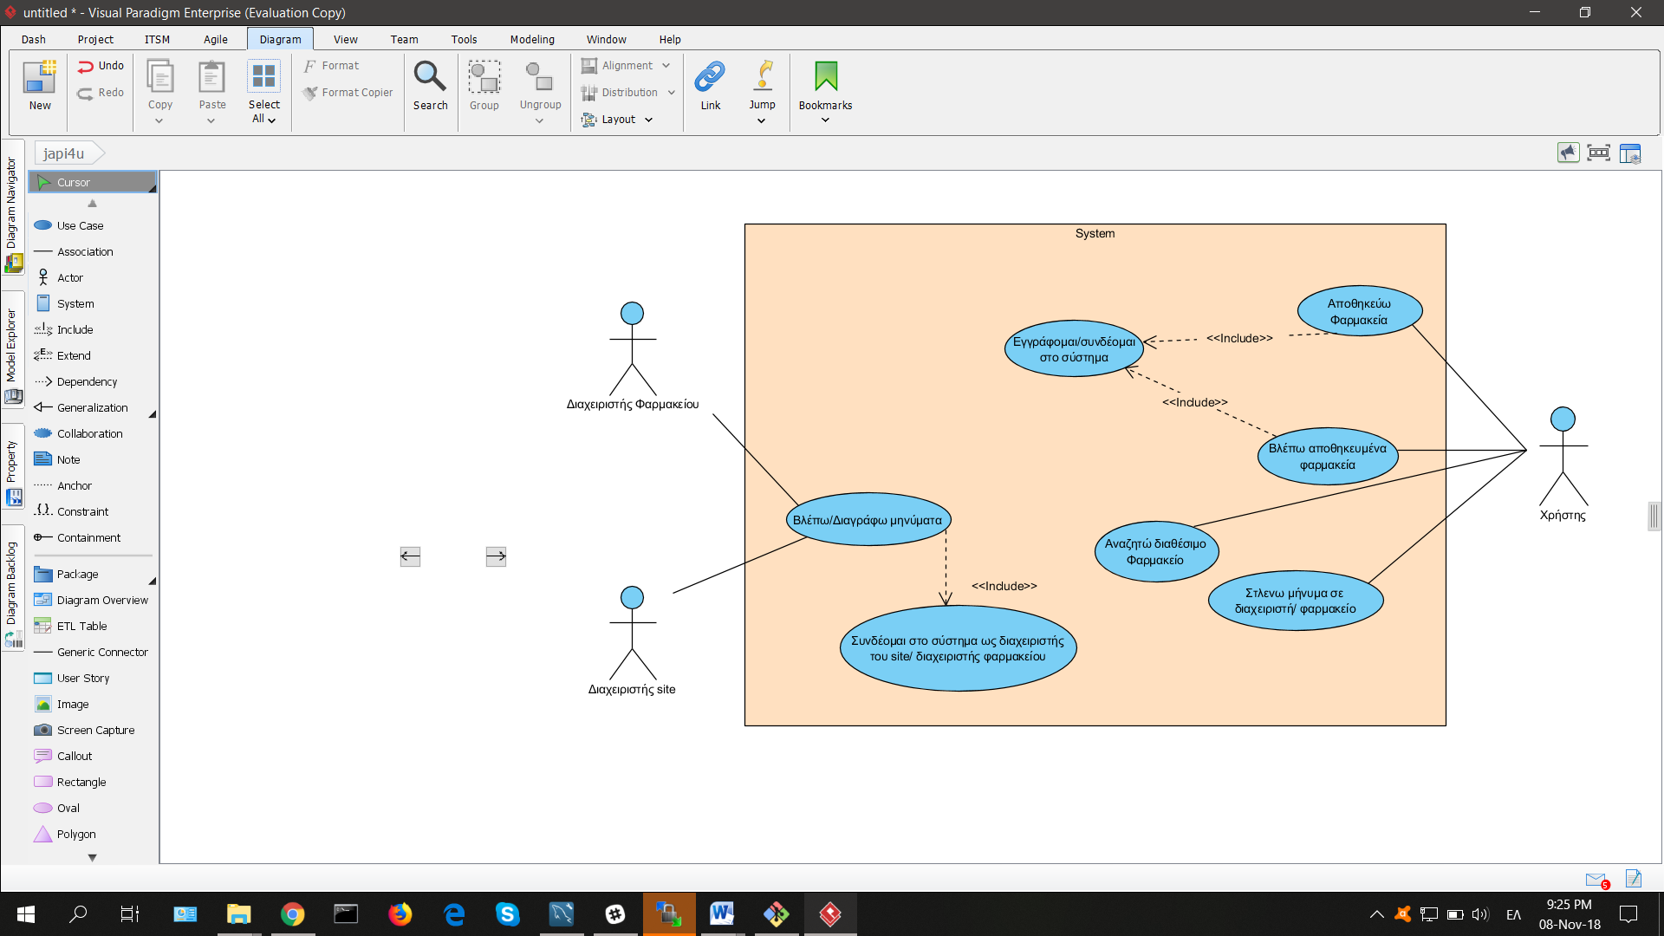

Use Case | Αναζήτηση Διαθέσιμου Φαρμακείου
Σύντομη Περιγραφή | Ο χρήστης αναζητάει βάσει της περιοχής, της ώρας και της ημερομηνίας που επιθυμεί τα φαρμακεία που είναι ανοιχτά σύμφωνα με τα κριτήρια που έχει επιλέξει.
Actors | Χρήστης
Βασικές Ροές | Ενέργειες | Δεδομένα
Βασικές Ροές | Ο χρήστης συνδέεται/εγγράφεται στο σύστημα. | - Email, password
Βασικές Ροές | Στην αρχική σελίδα της εφαρμογής, ο χρήστης συμπληρώνει την περιοχή , την ώρα και την ημερομηνία στη μηχανή αναζήτησης. | - List<Location>  - List<String> location ids, time, date
Βασικές Ροές | Το σύστημα επιστρέφει τα διαθέσιμα φαρμακεία που πληρούν τις προϋποθέσεις του χρήστη. | - List<Pharmacy>  - List<String> location_ids, time, date, availability
Εναλλακτικές Ροές | Αν ο χρήστης δεν έχει συμπληρώσει κάποιο απ’ τα πεδία δεν πραγματοποιείται καμία ενέργεια.

Use Case | Αποστολή Μηνύματος σε Διαχειριστή
Σύντομη Περιγραφή | Ο χρήστης θα έχει την δυνατότητα να στείλει μήνυμα μέσω της εφαρμογής στον διαχειριστή.
Actors | Χρήστης
Βασικές Ροές | Ενέργειες | Δεδομένα
Βασικές Ροές | Ο χρήστης συνδέεται/εγγράφεται στο σύστημα. | - Email, password
Βασικές Ροές | Ο χρήστης εισάγει στη φόρμα το ονοματεπώνυμό του, το email του, τίτλο και το μήνυμα. | - Name, email, title, message
Βασικές Ροές | Ο χρήστης επιλέγει αποστολή για να στείλει το μήνυμα. | - Message(id ,title, name ,email, message, user_id_receiver)
Βασικές Ροές | Το σύστημα επιστρέφει μήνυμα επιβεβαίωσης αποστολής. «Το μήνυμα σας στάλθηκε επιτυχώς» | - request.getAttribute("msg")
Εναλλακτικές Ροές | Αν ο χρήστης δεν έχει συμπληρώσει κάποιο απ’ τα πεδία δεν πραγματοποιείται καμία ενέργεια.
 | Αν ο χρήστης δεν έχει συμπληρώσει σωστά το πεδίο email δεν πραγματοποιείται καμία ενέργεια.

Use Case | Αποστολή Μηνύματος σε Φαρμακείο
Σύντομη Περιγραφή | Ο χρήστης θα έχει την δυνατότητα να στείλει μήνυμα μέσω της εφαρμογής στα φαρμακεία.
Actors | Χρήστης
Βασικές Ροές | Ενέργειες | Δεδομένα
Βασικές Ροές | Ο χρήστης συνδέεται/εγγράφεται στο σύστημα. | - Email,password
Βασικές Ροές | Ο χρήστης εισάγει στη φόρμα το ονοματεπώνυμό του, το email του, τίτλο και το μήνυμα. | - Name, email, title, message
Βασικές Ροές | Ο χρήστης επιλέγει αποστολή για να στείλει το μήνυμα. | - Message(id ,title, name ,email, message, user_id_receiver)
Βασικές Ροές | Το σύστημα επιστρέφει μήνυμα επιβεβαίωσης αποστολής. | - message
Εναλλακτικές Ροές | Αν ο χρήστης δεν έχει συμπληρώσει κάποιο απ’ τα πεδία δεν πραγματοποιείται καμία ενέργεια.
 | Αν ο χρήστης δεν έχει συμπληρώσει σωστά το πεδίο email δεν πραγματοποιείται καμία ενέργεια.

Use Case | Εγγραφή στο Σύστημα
Σύντομη Περιγραφή | Ο χρήστης εγγράφεται στο σύστημα.
Actors | Χρήστης
Βασικές Ροές | Ενέργειες | Δεδομένα
Βασικές Ροές | Ο χρήστης εισάγει email και κωδικό. | - Email, password, valid_password
Βασικές Ροές | Το σύστημα ελέγχει τις πληροφορίες και ο χρήστης προωθείται στην αρχική σελίδα με το email του πάνω δεξιά. | - email
Εναλλακτικές Ροές | Αν ο χρήστης δεν έχει συμπληρώσει ίδια επιβεβαίωση κωδικού με τον κωδικό του τότε μεταφέρεται αυτόματα σε μια σελίδα η οποία τον ενημερώνει για το λάθος του.
Εναλλακτικές Ροές | Αν ο χρήστης δεν έχει συμπληρώσει σωστά το email, μεταφέρεται αυτόματα σε μια σελίδα η οποία τον ενημερώνει για το λάθος του.
Εναλλακτικές Ροές | Αν ο χρήστης δεν έχει συμπληρώσει όλα τα πεδία, μεταφέρεται αυτόματα σε μια σελίδα η οποία τον ενημερώνει για τα πεδία που δεν έχει συμπληρώσει.
 | Αν ο χρήστης δεν έχει συμπληρώσει σωστά τον κωδικό (τουλάχιστον 4 χαρακτήρες), μεταφέρεται αυτόματα σε μια σελίδα η οποία τον ενημερώνει για το λάθος του.

Use Case | Σύνδεση στο Σύστημα
Σύντομη Περιγραφή | Ο χρήστης συνδέεται στο σύστημα.
Actors | Χρήστης, Διαχειριστής Φαρμακείου, Διαχειριστής site
Βασικές Ροές | Ενέργειες | Δεδομένα
Βασικές Ροές | Ο χρήστης/διαχειριστής φαρμακείου συμπληρώνει τη φόρμα σύνδεσης. | - Email, password
Βασικές Ροές | Το σύστημα ελέγχει τις πληροφορίες και  - ο χρήστης προωθείται στην αρχική σελίδα με το email του πάνω αριστερά.  - ο διαχειριστής φαρμακείου/site προωθείται στο προφίλ του. | - Pharmacy, administrator, email
Εναλλακτικές Ροές | Αν το email ή ο κωδικός δεν έχουν καταχωρηθεί το σύστημα επιστρέφει μήνυμα λάθους.
 | Αν δεν έχουν συμπληρωθεί το email ή το κωδικός δεν πραγματοποιείται καμία ενέργεια.

Use Case | Αποθήκευση Φαρμακείων
Σύντομη Περιγραφή | Ο χρήστης αποθηκεύει τα φαρμακεία που τον ενδιαφέρουν περισσότερο.
Actors | Χρήστης
Βασικές Ροές | Ενέργειες | Δεδομένα
Βασικές Ροές | Ο χρήστης εισέρχεται στην αρχική σελίδα του site και συνδέεται στο σύστημα. | - Email, password
Βασικές Ροές | Ο χρήστης πραγματοποιεί αναζήτηση, συμπληρώνοντας την αντίστοιχη φόρμα. | - List<Location>  - List<String> location ids, time, date
Βασικές Ροές | Ο χρήστης πατάει το σχήμα καρδιάς δίπλα από το φαρμακείο που επιθυμεί να αποθηκεύσει | - user_id, pharmacy_id
Βασικές Ροές | Το σύστημα αποθηκεύει το φαρμακείο στα αγαπημένα | - pharmacy_id
Εναλλακτικές Ροές | Αν το φαρμακείο έχει ήδη αποθηκευτεί στα αγαπημένα και ο χρήστης πατήσει την γεμάτη με χρώμα πια καρδιά, το φαρμακείο διαγράφεται από τα αγαπημένα του.
Εναλλακτικές Ροές | Αν ο χρήστης δεν έχει συνδεθεί στο σύστημα, δεν εμφανίζεται η δυνατότητα της αποθήκευσης του φαρμακείου, δηλαδή η καρδιά.
 | Στην περίπτωση που ένας χρήστης προσπαθήσει να προσθέσει κάποιο φαρμακείο στα αγαπημένα, θα ανακατευθυνθεί στην σελίδα login.jsp

Use Case | Εμφάνιση Αποθηκευμένων Φαρμακείων
Σύντομη Περιγραφή | Ο χρήστης έχει την δυνατότητα να δει τα φαρμακείου που έχει αποθηκεύσει.
Actors | Χρήστης
Βασικές Ροές | Ενέργειες | Δεδομένα
Βασικές Ροές | Ο χρήστης εισέρχεται στην αρχική σελίδα του site και συνδέεται στο σύστημα | - Email, password
Βασικές Ροές | Το σύστημα εμφανίζει όλα τα φαρμακείου που έχει αποθηκεύσει ο χρήστης. Στην αρχή φαίνονται όσα είναι εκείνη την στιγμή διαθέσιμα με μαύρα γράμματα, ενώ όσα δεν είναι φαίνονται αχνά στο τέλος της λίστας | - Pharmacy_name, pharmacy_address, pharmacy_area, pharmacy_city, pharmacy_postalcode, pharmacy_location, pharmacy_region, availability
Βασικές Ροές | Ο χρήστης μπορεί να επιλέξει την αφαίρεση κάποιου φαρμακείου από τα αγαπημένα πατώντας την κόκκινη καρδούλα που βρίσκεται δίπλα από το όνομα του φαρμακείου. | - user_id, pharmacy_id
Εναλλακτικές Ροές

Use Case | Προβολή μηνυμάτων
Σύντομη Περιγραφή | Ο διαχειριστής φαρμακείου λαμβάνει το θέμα μηνύματος, το μήνυμα και το email που έχει στείλει ο χρήστης.
Actors | Διαχειριστής Φαρμακείου, Διαχειριστής site
Βασικές Ροές | Ενέργειες | Δεδομένα
Βασικές Ροές | Ο διαχειριστής φαρμακείου ή ο διαχειριστής site συνδέεται στο σύστημα. | - Email, password
Βασικές Ροές | Στο προφίλ του διαχειριστή φαρμακείου εμφανίζονται τα μηνύματα με χρονολογική σειρά (το πιο πρόσφατο πρώτο). | - List<Message> messages
Εναλλακτικές Ροές | Σε περίπτωση που ο χρήστης δεν έχει καινούρια μηνύματα δεν εμφανίζονται τα μηνύματα.

Use Case | Διαγραφή μηνυμάτων
Σύντομη Περιγραφή | Ο διαχειριστής φαρμακείου λαμβάνει το θέμα μηνύματος, το μήνυμα και το email που έχει στείλει ο χρήστης.
Actors | Διαχειριστής Φαρμακείου, Διαχειριστής site
Βασικές Ροές | Ενέργειες | Δεδομένα
Βασικές Ροές | Δίπλα σε κάθε μήνυμα εμφανίζεται ένα κουμπί «Διαγραφή». Ο χρήστης πατάει το κουμπί κι εμφανίζεται το μήνυμα «Είστε σίγουροι ότι θέλετε να διαγράψετε το μήνυμα;». Ο χρήστης απαντάει {Ναι} και το μήνυμα διαγράφεται. | - Message id
Εναλλακτικές Ροές | Σε περίπτωση που ο χρήστης δεν έχει καινούρια μηνύματα δεν εμφανίζονται τα μηνύματα ούτε η επιλογή διαγραφής τους.

Διάγραμμα Κλάσεων

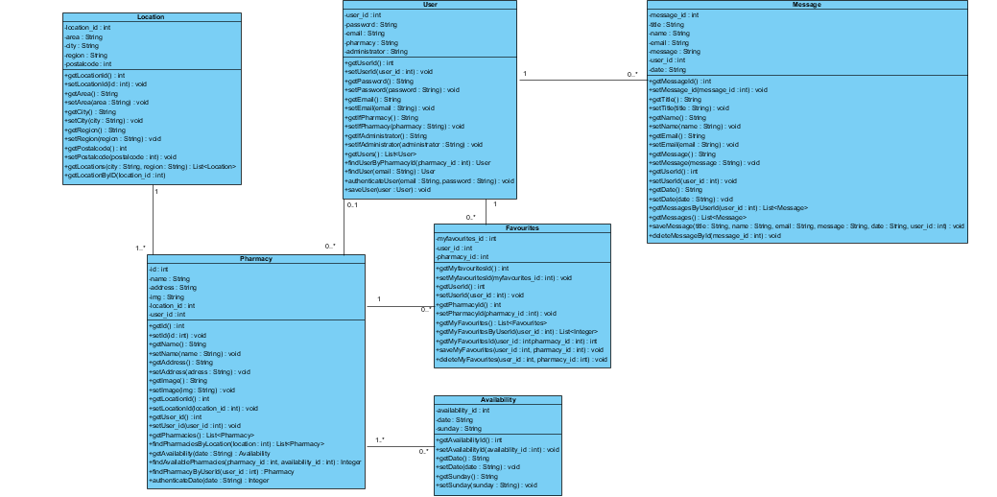

Σχήμα Βάσης Δεδομένων

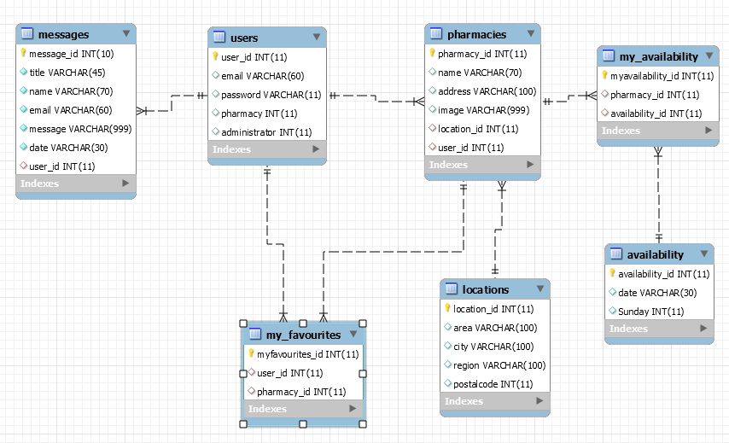

Διάγραμμα Μονάδων

index.jsp

login.jsp
logout.jsp

register.jsp
pharmacies.jsp
myfavourites.jsp
saveFavouritesController.jsp
deleteFavouritesCont.jsp

messageForm.jsp
profil.jsp
messageDelete.jsp

RegisterController.java
User.java
UserDAO.java
Pharmacy.java
PharmacyDAO.java
Message.java
MessageDAO.java
MyFavourites.java
MyFavouritesDAO.java
Location.java
LocationDAO.java
Availability.java
AvailabilityDAO.java
loginController.jsp
Messages
Locations
Pharmacies
Users
MyFavourtites
messageConfirmation.jsp
messageController.jsp

Availability
myAvailability

